Drei Fragen an …
Anna Mahler, Pressesprecherin der AOK Sachsen-Anhalt, zum Thema Diabetes und Zucker

Wie viele Diabetiker gibt es in Sachsen-Anhalt?
In Sachsen-Anhalt liegt der Anteil der Menschen mit Typ 2-Diabetes mit 12,9 Prozent deutlich über dem bundesweiten Durchschnitt von 8,6 Prozent. Es ist damit das Bundesland mit dem höchsten Anteil an Diabetikern in der Bevölkerung.

Wie kann man erreichen, dass sich dieser Trend umkehrt?
Neben effektiven Therapie- und Betreuungsangeboten ist Prävention das wichtigste Mittel gegen Diabetes Typ 2: Ausreichend Bewegung, gesunde Ernährung und der Abbau von Übergewicht sind das A und O. Die AOK bietet dafür zahlreiche Gesundheitskurse an.

Wie kann man zu viel Zucker vermeiden?
Zucker versteckt sich unter vielen Namen und auch in herzhaften Lebensmitteln. Die süßen Fallen kann man am besten umgehen, indem man auf Fertigprodukte verzichtet und möglichst viele unverarbeitete und frische Lebensmittel zu sich nimmt, wie Obst, Gemüse und Vollkornprodukte.

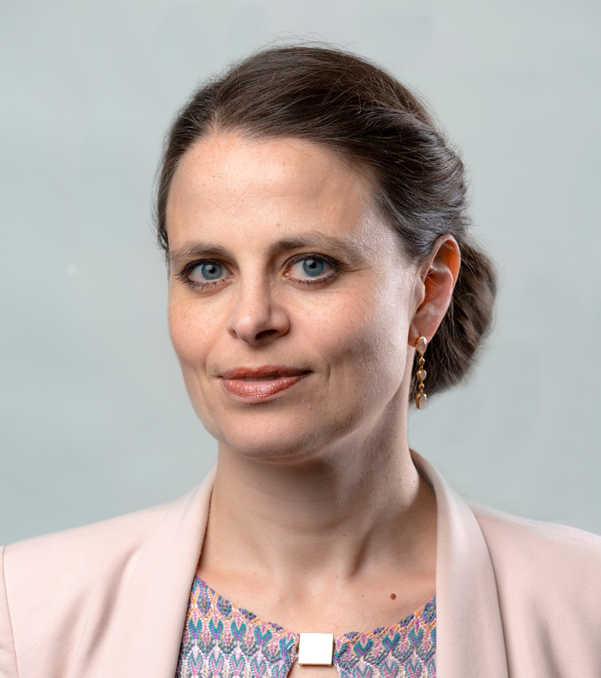
Foto: Anna Mahler, Pressesprecherin der AOK Sachsen-Anhalt. Bildnachweis: Mahler / AOK Sachsen-Anhalt

